MODUL 6
Nama: Ryan Akeyla Novianto Widodo
Kelas: 12 IF 07
NIM : 103112400081

DASAR TEORI
Dasar Teori C++
Diambil dari internet dan dirangkum ulang oleh saya dan dibantu dengan AI.

1. Inti Program

- Syntax: Mirip bahasa Inggris, tapi huruf besar dan kecil beda arti. Setiap perintah biasanya diakhiri dengan titik koma (;).
- Komentar: Catatan di kode yang tidak dijalankan.
- Satu baris: // Ini komentar
- Banyak baris: /* Ini komentar yang panjang */
- Header: File yang berisi daftar perintah dan fungsi yang bisa dipakai. Contoh:
cpp
#include <iostream> // Untuk perintah input/output (cout, cin)
- main() : Fungsi utama, tempat program mulai berjalan.
cpp
int main() {
// Kode program di sini
return 0; // Menandakan program selesai dengan benar
}
- Namespace: Seperti "area" untuk nama-nama perintah. std adalah namespace standar C++.
cpp
using namespace std; // Supaya tidak perlu tulis std::cout, std::cin, dll.
- Input/Output:
- cout : Menampilkan sesuatu di layar.
- cin : Membaca input dari keyboard.
cpp
cout << "Halo!" << endl; // Menampilkan "Halo!"
int umur;
cin >> umur; // Membaca angka dari keyboard dan disimpan di variabel "umur"

2. Jenis Data
- Integer (Bilangan Bulat):
- int : Bilangan bulat (contoh: -10, 0, 25).
- short : Bilangan bulat pendek.
- long : Bilangan bulat panjang.
- Floating-Point (Bilangan Desimal):
- float : Bilangan desimal (contoh: 3.14).
- double : Bilangan desimal dengan ketelitian lebih tinggi.
- Character (Karakter):
- char : Satu huruf, angka, atau simbol (contoh: 'a', 'Z', '5').
- Boolean (Logika):
- bool : Nilai benar ( true ) atau salah ( false ).
- void : "Kosong". Dipakai untuk fungsi yang tidak menghasilkan nilai.

3. Variabel
- Deklarasi: Memberi tahu program nama dan jenis data variabel.
cpp
int umur; // Variabel bernama "umur" untuk menyimpan bilangan bulat
double harga; // Variabel bernama "harga" untuk menyimpan bilangan desimal

- Inisialisasi: Memberi nilai awal ke variabel.
cpp
int umur = 20; // "umur" diisi dengan nilai 20
double harga = 99.50; // "harga" diisi dengan nilai 99.50

4. Operator
- Aritmatika: + (tambah), - (kurang), * (kali), / (bagi), % (sisa bagi).
- Penugasan: = (mengisi nilai ke variabel).
- Perbandingan: == (sama dengan), != (tidak sama dengan), > (lebih besar), < (lebih kecil), >= (lebih besar atau sama dengan), <= (lebih kecil atau sama dengan).
- Logika: && (DAN), || (ATAU), ! (TIDAK).
- Increment/Decrement: ++ (tambah 1), -- (kurang 1).
5. Struktur Kontrol
- if : Melakukan sesuatu jika kondisi benar.
cpp
if (umur >= 17) {
cout << "Anda sudah dewasa." << endl;
} else {
cout << "Anda belum dewasa." << endl;
}
- switch : Memilih salah satu dari beberapa pilihan.
cpp
int hari = 3;
switch (hari) {
case 1:
cout << "Senin" << endl;
break;
case 2:
cout << "Selasa" << endl;
break;
case 3:
cout << "Rabu" << endl;
break;
default:
cout << "Hari lain" << endl;
}
- for : Melakukan sesuatu berulang kali sebanyak yang ditentukan.
cpp

for (int i = 0; i < 5; i++) {
cout << i << " "; // Menampilkan angka 0 sampai 4
}
cout << endl;
- while : Melakukan sesuatu berulang kali selama kondisi benar.
cpp
int angka = 1;
while (angka <= 3) {
cout << angka << " ";
angka++;
}
cout << endl;
- do-while : Sama seperti while , tapi dilakukan minimal sekali.
cpp
int pilihan;
do {
cout << "Pilih 1, 2, atau 3: ";
cin >> pilihan;
} while (pilihan < 1 || pilihan > 3);

6. Fungsi
- Definisi: Sekumpulan kode yang melakukan tugas tertentu.
cpp
int tambah(int a, int b) {
return a + b;
}
- Pemanggilan: Menggunakan fungsi.
cpp
int hasil = tambah(5, 2); // Memanggil fungsi "tambah" dengan angka 5 dan 2
cout << "Hasil: " << hasil << endl; // Menampilkan "Hasil: 7"

7. Pointer
- Definisi: Variabel yang menyimpan alamat memori variabel lain. (Agak rumit, tapi penting).
cpp
int umur = 25;
int *p_umur = &umur; // p_umur menyimpan alamat memori dari variabel umur
DASAR TEORI DOUBLY LINKED LIST
Pengertian Doubly Linked List
Doubly Linked List (DLL) adalah struktur data linear yang terdiri dari sekumpulan elemen yang disebut node. Setiap node dalam DLL berisi:
- Data (Info): Informasi yang disimpan dalam node.
- Pointer ke Node Berikutnya (Next): Alamat memori dari node selanjutnya dalam urutan.
- Pointer ke Node Sebelumnya (Prev): Alamat memori dari node sebelumnya dalam urutan.
Dengan adanya pointer next dan prev , DLL memungkinkan traversal (penelusuran) list dalam dua arah: maju (dari head ke tail) dan mundur (dari tail ke head).

Perbedaan dengan Singly Linked List
Perbedaan utama antara DLL dan Singly Linked List (SLL) adalah keberadaan pointer prev . SLL hanya memiliki pointer next , sehingga hanya memungkinkan traversal satu arah.
Karakteristik Doubly Linked List
- Dinamis: Ukuran list dapat bertambah atau berkurang saat runtime.
- Non-Contiguous: Elemen-elemen list tidak harus disimpan dalam lokasi memori yang berurutan.
- Traversal Dua Arah: Memungkinkan penelusuran list dari depan ke belakang atau sebaliknya.
- Membutuhkan Lebih Banyak Memori: Setiap node membutuhkan memori tambahan untuk menyimpan pointer prev .
Operasi pada Doubly Linked List
Berikut adalah beberapa operasi umum yang dapat dilakukan pada DLL:
- Insert (Penyisipan):
- insertFirst(data) : Menyisipkan node baru di awal list.
- insertLast(data) : Menyisipkan node baru di akhir list.
- insertAfter(node, data) : Menyisipkan node baru setelah node tertentu.
- insertBefore(node, data) : Menyisipkan node baru sebelum node tertentu.
- Delete (Penghapusan):
- deleteFirst() : Menghapus node pertama dari list.
- deleteLast() : Menghapus node terakhir dari list.
- deleteNode(node) : Menghapus node tertentu dari list.
- Search (Pencarian): Mencari node dengan data tertentu dalam list.
- Traversal (Penelusuran): Mengunjungi setiap node dalam list.
- IsEmpty: Memeriksa apakah list kosong.
- GetSize: Mendapatkan jumlah node dalam list.
Keuntungan Doubly Linked List
- Traversal Dua Arah: Memudahkan operasi yang membutuhkan penelusuran mundur.
- Penghapusan Lebih Efisien: Penghapusan node lebih efisien karena kita memiliki akses langsung ke node sebelumnya.
- Implementasi Operasi Tertentu Lebih Mudah: Beberapa operasi, seperti insertBefore , lebih mudah diimplementasikan.
Kerugian Doubly Linked List
- Membutuhkan Lebih Banyak Memori: Setiap node membutuhkan memori tambahan untuk pointer prev .
- Operasi Lebih Kompleks: Operasi penyisipan dan penghapusan lebih kompleks dibandingkan SLL karena kita perlu memperbarui pointer prev dan next .
Implementasi Doubly Linked List
DLL dapat diimplementasikan dalam berbagai bahasa pemrograman, seperti C++, Java, Python, dll. Implementasi biasanya melibatkan definisi struktur data untuk node dan kelas untuk list itu sendiri, yang berisi fungsi-fungsi untuk melakukan operasi pada list. Contoh implementasi C++ sudah saya berikan sebelumnya.
Contoh Penggunaan Doubly Linked List
- Implementasi Undo/Redo: DLL dapat digunakan untuk menyimpan riwayat tindakan dalam aplikasi, sehingga memungkinkan pengguna untuk membatalkan (undo) atau mengulangi (redo) tindakan mereka.
- Navigasi Web: Browser web dapat menggunakan DLL untuk menyimpan riwayat halaman yang dikunjungi, sehingga memungkinkan pengguna untuk maju dan mundur dengan mudah.
- Music Playlist: Aplikasi pemutar musik dapat menggunakan DLL untuk mengelola daftar putar musik, sehingga memungkinkan pengguna untuk berpindah ke lagu sebelumnya atau berikutnya dengan mudah.

Guided 1
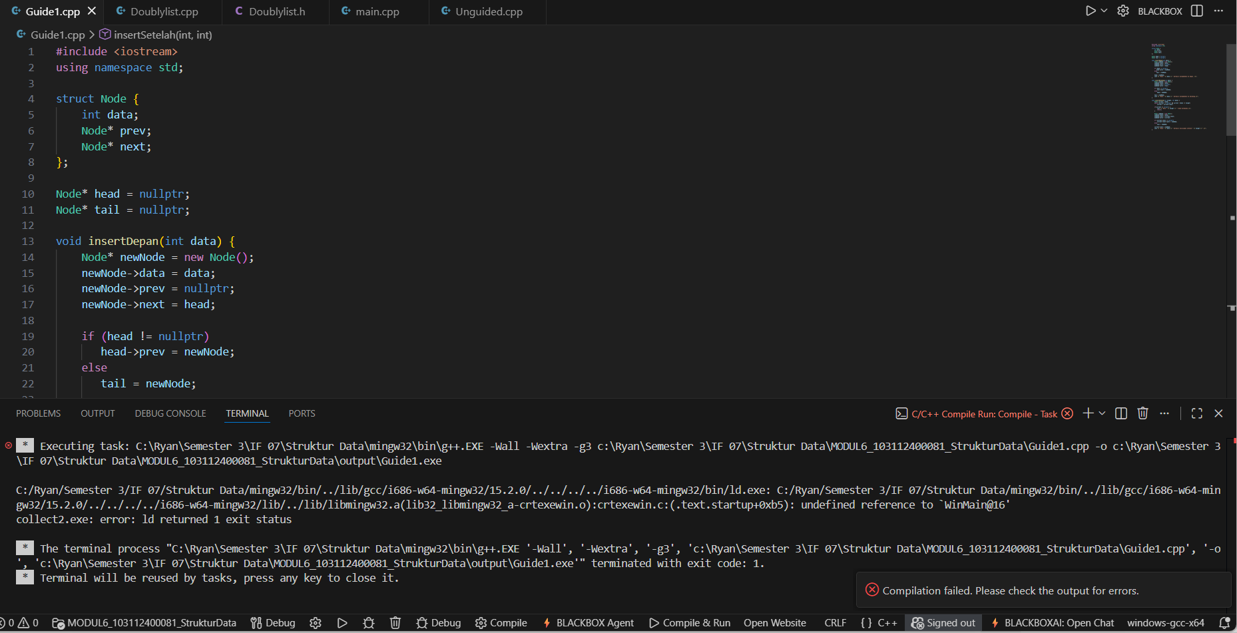
Tujuan program ini adalah membuat program dari bahasa c++ yang mana kita melakukan manipulasi dasar pada sebuah single linked list

Unguided
Coding:
#include <iostream>
#include <string>
using namespace std;

struct Kendaraan {
string nomorPolisi;
string warna;
int tahun;
};

typedef Kendaraan InfoKendaraan;

struct Node {
InfoKendaraan data;
Node* next;
Node* prev;
};

typedef Node* Address;

struct List {
Address first;
Address last;
};

void buatListKosong(List &daftarKendaraan);
Address buatNodeBaru(InfoKendaraan kendaraanBaru);
void hapusNode(Address node);
void tambahKendaraanDiAkhir(List &daftarKendaraan, Address nodeBaru);
void tampilkanKendaraan(const List &daftarKendaraan);
Address cariKendaraan(const List &daftarKendaraan, const string &nomorPolisi);
void hapusKendaraanPertama(List &daftarKendaraan, Address &node);
void hapusKendaraanTerakhir(List &daftarKendaraan, Address &node);
void hapusKendaraanSetelah(Address sebelum, Address &node);
bool cekDuplikat(const List &daftarKendaraan, const string &nomorPolisi);

void buatListKosong(List &daftarKendaraan) {
daftarKendaraan.first = nullptr;
daftarKendaraan.last = nullptr;
}

Address buatNodeBaru(InfoKendaraan kendaraanBaru) {
Address node = new Node;
node->data = kendaraanBaru;
node->next = nullptr;
node->prev = nullptr;
return node;
}

void hapusNode(Address node) {
if (node != nullptr) {
delete node;
}
}

void tambahKendaraanDiAkhir(List &daftarKendaraan, Address nodeBaru) {
if (daftarKendaraan.first == nullptr) {
daftarKendaraan.first = nodeBaru;
daftarKendaraan.last = nodeBaru;
} else {
daftarKendaraan.last->next = nodeBaru;
nodeBaru->prev = daftarKendaraan.last;
daftarKendaraan.last = nodeBaru;
}
}

void tampilkanKendaraan(const List &daftarKendaraan) {
Address node = daftarKendaraan.first;
if (node == nullptr) {
cout << "\nDATA LIST KOSONG\n";
return;
}
cout << "\nDATA LIST\n";
while (node != nullptr) {
cout << "Nomor Polisi : " << node->data.nomorPolisi << endl;
cout << "Warna : " << node->data.warna << endl;
cout << "Tahun : " << node->data.tahun << endl << endl;
node = node->next;
}
}

Address cariKendaraan(const List &daftarKendaraan, const string &nomorPolisi) {
Address node = daftarKendaraan.first;
while (node != nullptr) {
if (node->data.nomorPolisi == nomorPolisi) {
return node;
}
node = node->next;
}
return nullptr;
}

void hapusKendaraanPertama(List &daftarKendaraan, Address &node) {
node = nullptr;
if (daftarKendaraan.first == nullptr) return;

node = daftarKendaraan.first;
if (daftarKendaraan.first == daftarKendaraan.last) {
daftarKendaraan.first = nullptr;
daftarKendaraan.last = nullptr;
} else {
daftarKendaraan.first = daftarKendaraan.first->next;
daftarKendaraan.first->prev = nullptr;
}
node->next = nullptr;
node->prev = nullptr;
}

void hapusKendaraanTerakhir(List &daftarKendaraan, Address &node) {
node = nullptr;
if (daftarKendaraan.last == nullptr) return;

node = daftarKendaraan.last;
if (daftarKendaraan.first == daftarKendaraan.last) {
daftarKendaraan.first = nullptr;
daftarKendaraan.last = nullptr;
} else {
daftarKendaraan.last = daftarKendaraan.last->prev;
daftarKendaraan.last->next = nullptr;
}
node->next = nullptr;
node->prev = nullptr;
}

void hapusKendaraanSetelah(Address sebelum, Address &node) {
node = nullptr;
if (sebelum == nullptr) return;
if (sebelum->next == nullptr) return;

node = sebelum->next;
Address setelah = node->next;
sebelum->next = setelah;
if (setelah != nullptr) {
setelah->prev = sebelum;
}
node->next = nullptr;
node->prev = nullptr;
}

bool cekDuplikat(const List &daftarKendaraan, const string &nomorPolisi) {
Address node = daftarKendaraan.first;
while (node != nullptr) {
if (node->data.nomorPolisi == nomorPolisi) {
return true;
}
node = node->next;
}
return false;
}

int main() {
List daftarKendaraan;
buatListKosong(daftarKendaraan);

int jumlah;
cout << "Masukkan jumlah data kendaraan: ";
if (!(cin >> jumlah) || jumlah < 0) {
cout << "Input jumlah tidak valid.\n";
return 0;
}
cout << endl;

for (int i = 0; i < jumlah; i++) {
InfoKendaraan kendaraanBaru;

cout << "Masukkan nomor polisi: ";
cin >> kendaraanBaru.nomorPolisi;

if (cekDuplikat(daftarKendaraan, kendaraanBaru.nomorPolisi)) {
cout << "Nomor polisi sudah terdaftar\n\n";
i--;
continue;
}

cout << "Masukkan warna kendaraan: ";
cin >> kendaraanBaru.warna;
cout << "Masukkan tahun kendaraan: ";
cin >> kendaraanBaru.tahun;
cout << endl;

Address nodeBaru = buatNodeBaru(kendaraanBaru);
tambahKendaraanDiAkhir(daftarKendaraan, nodeBaru);
}

tampilkanKendaraan(daftarKendaraan);

string nomorDicari;
cout << "Masukkan Nomor Polisi yang dicari : ";
cin >> nomorDicari;

Address ditemukan = cariKendaraan(daftarKendaraan, nomorDicari);
if (ditemukan != nullptr) {
cout << "\nNomor Polisi : " << ditemukan->data.nomorPolisi << endl;
cout << "Warna : " << ditemukan->data.warna << endl;
cout << "Tahun : " << ditemukan->data.tahun << endl;
} else {
cout << "Data tidak ditemukan.\n";
}

string nomorDihapus;
cout << "\nMasukkan Nomor Polisi yang akan dihapus : ";
cin >> nomorDihapus;

Address nodeDihapus = cariKendaraan(daftarKendaraan, nomorDihapus);
if (nodeDihapus != nullptr) {
if (nodeDihapus == daftarKendaraan.first) {
hapusKendaraanPertama(daftarKendaraan, nodeDihapus);
} else if (nodeDihapus == daftarKendaraan.last) {
hapusKendaraanTerakhir(daftarKendaraan, nodeDihapus);
} else {
Address prevNode = nodeDihapus->prev;
hapusKendaraanSetelah(prevNode, nodeDihapus);
}
hapusNode(nodeDihapus);
cout << "Data dengan nomor polisi " << nomorDihapus << " berhasil dihapus.\n";
} else {
cout << "Data tidak ditemukan.\n";
}

tampilkanKendaraan(daftarKendaraan);
Address cur = daftarKendaraan.first;
while (cur != nullptr) {
Address next = cur->next;
hapusNode(cur);
cur = next;
}
daftarKendaraan.first = daftarKendaraan.last = nullptr;

return 0;
}

Hasil Coding
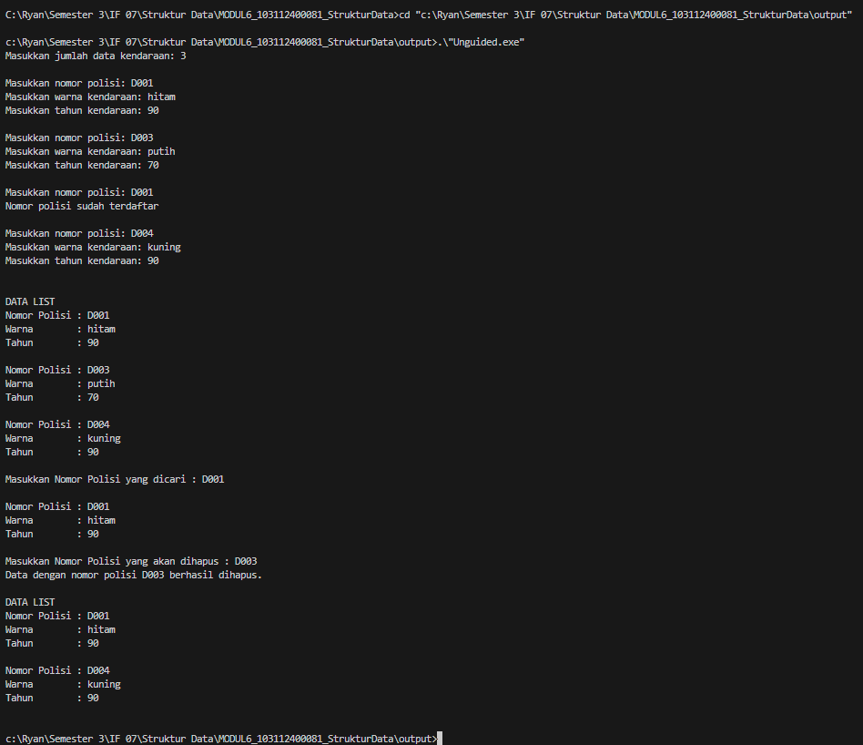
Tujuan program ini adalah membuat program dari bahasa c++ yang mana kita melakukan pengelolaan data kendaraan menggunakan struktur data Doubly Linked List.

